Balatonvilágos Község Önkormányzata
Polgármester

8171 BALATONVILÁGOS, CSÓK ISTVÁN SÉTÁNY 38. TELEFON +36 88 480845

Az előterjesztés törvényességi
szempontból megfelelő.
Siófok, 2024. február

Dr. Boda Zsuzsanna
jegyző

E L Ő T E R J E S Z T É S

Balatonvilágos Község Önkormányzat Képviselő-testületének
2024. február 29-ei nyílt ülésére

Tárgy: Javaslat a Somogy Vármegyei Kormányhivatal által a SO/03/01260-1/2023. szám alatt kiadott törvényességi felhívásban foglaltakkal kapcsolatos önkormányzati határozat elfogadására

Előterjesztő: Takács Károly polgármester

Előkészítette: Siófoki KÖH Balatonvilágosi Kirendeltség

Tisztelt Képviselő-testület!

A Somogy Vármegyei Kormányhivatal (a továbbiakban: Kormányhivatal) a SO/03/01260-1/2023. szám alatt adott ki törvényességi felhívást (a továbbiakban: Felhívás) a környezetvédelmi program felülvizsgálatával kapcsolatban.
A Kormányhivatal Felhívása az előterjesztés melléklete.

A Felhívás értelmében a mulasztás orvoslása szükséges oly módon, hogy a képviselő-testület megteszi a szükséges intézkedéseket a környezetvédelmi program felülvizsgálatának megkezdésére.

A környezet védelmének általános szabályairól szóló 1995. évi LIII. törvény (a továbbiakban: Ktv.) értelmében:

„40. § (1) A környezetvédelmi tervezés alapja a hatévente megújítandó, az Országgyűlés által jóváhagyott Nemzeti Környezetvédelmi Program (a továbbiakban: Program).
(2) A Programnak – a Program időtartamára vonatkozóan – tartalmaznia kell a 48/B. § (2) bekezdésében foglaltakat.
(3) A Kormánynak a Program megújítására irányuló előterjesztés benyújtásakor az Országgyűlés előtt be kell számolnia a Program végrehajtásáról és a végrehajtás során szerzett tapasztalatokról.
(4) A Programban foglaltakat a gazdaságpolitikai döntések kialakítása, a terület- és településfejlesztés, a regionális tervezés, továbbá a nemzetgazdaság bármely ágában megvalósuló állami tervezési és végrehajtási tevékenység során érvényre kell juttatni.
(5) A Kormány a Program elkészítésekor fennálló feltételek módosulása, illetve a végrehajtás helyzetének alakulásától függően javaslatot tehet a Program felülvizsgálatára. A felülvizsgálat során a Program tervezésére vonatkozó előírásokat kell alkalmazni”

„48/B. § (1) Átfogó környezetvédelmi terv az e törvényben szabályozott országos [40. §] és területi (regionális [48/C. §], vármegyei [48/D. §] és települési [48/E. §]) környezetvédelmi program.
(2) Az átfogó környezetvédelmi terv tartalmazza:
a) a környezeti elemek állapotának bemutatásán és az azt befolyásoló főbb hatótényezők elemzésén alapuló helyzetértékelést;
b) a fenntartható fejlődéssel összhangban álló, elérni kívánt környezetvédelmi célokat, valamint környezeti célállapotokat;
c) a célok és célállapotok elérése érdekében teendő főbb intézkedéseket (különösen a folyamatban lévő, illetve az előirányzott fejlesztésekkel és a működtetéssel kapcsolatos feladatokat), valamint azok megvalósításának ütemezését;
d) a kitűzött célok megvalósításának szabályozási, ellenőrzési, értékelési eszközeit;
e) az intézkedések végrehajtásának, valamint a d) pont szerinti eszközök alkalmazásának várható költségigényét, a tervezett források megjelölésével.
(3) A területi környezetvédelmi programokban foglaltakat az adott területi szint fejlesztési koncepciójának és rendezési, valamint fejlesztéspolitikai terveinek kidolgozása, a döntéshozatal és a végrehajtás, továbbá az adott területre vonatkozó ágazati tervezés során érvényre kell juttatni.
(4) A területi környezetvédelmi programot szükség szerint, de legalább a Program megújítását, illetve felülvizsgálatát követően – a 48/A. § (2) bekezdésének figyelembevételével – felül kell vizsgálni.
…
48/E. § (1) A települési környezetvédelmi programnak a település adottságaival, sajátosságaival és gazdasági lehetőségeivel összhangban – a 48/B. § (2) bekezdésben foglaltakon túl – tartalmaznia kell
a) a légszennyezettség-csökkentési intézkedési programmal, valamint a légszennyezéssel,
b) a zaj és rezgés elleni védelemmel, valamint a stratégiai zajtérképekre épülő intézkedési tervekkel,
c) a zöldfelület-gazdálkodással,
d) a települési környezet és a közterületek tisztaságával,
e) az ivóvízellátással,
f) a települési csapadékvíz-gazdálkodással,
g) a kommunális szennyvízkezeléssel,
h) a településihulladék-gazdálkodással, valamint az elhagyott hulladék felszámolásával,
i) az energiagazdálkodással,
j) a közlekedés- és szállításszervezéssel,
k) a feltételezhető rendkívüli környezetveszélyeztetés elhárításával és a környezetkárosodás csökkentésével
kapcsolatos feladatokat és előírásokat.
(2) Az (1) bekezdésben foglaltakon túl a települési környezetvédelmi program – a település adottságaival, sajátosságaival és gazdasági lehetőségeivel összhangban – tartalmazhatja
a) a települési környezet minőségének, környezetbiztonságának, környezet-egészségügyi állapotának javítása, valamint a természeti értékek védelme és fenntartható használata érdekében különösen:
aa) a területhasználattal,
ab) a földtani képződmények védelmével,
ac) a talaj, illetve termőföld védelmével,
ad) a felszíni és felszín alatti vizek, vízbázisok védelmével,
ae) a rekultivációval és rehabilitációval,
af) a természet- és tájvédelemmel,
ag) az épített környezet védelmével,
ah) az ár- és belvízgazdálkodással,
ai) az üvegházhatású gázok kibocsátásának csökkentésével, az éghajlatváltozás várható helyi hatásaihoz való alkalmazkodással,
b) a környezeti neveléssel, tájékoztatással és a társadalmi részvétellel
kapcsolatos feladatokat és előírásokat.”

A Felhívás kifejti:
„A Ktv. 48/B. § (1) bekezdése értelmében átfogó környezetvédelmi tervnek minősül az Ktv.-ben szabályozott országos program, továbbá a regionális, a vármegyei, és a települési (ez utóbbiak együtt: területi környezetvédelmi program) program. A Ktv. 48/B. § (4) bekezdése kimondja, hogy a területi környezetvédelmi programot szükség szerint, de legalább a Program megújítását, illetve felülvizsgálatát követően – a 48/A. § (2) bekezdésének figyelembevételével – felül kell vizsgálni. Felhívom a figyelmet, hogy a legutóbbi – ötödik - Program elfogadására a 62/2022. (XII.9) OGY határozattal került sor, amely 2022. december 11-étől hatályos.”
„A mulasztás orvoslására szükséges, hogy a képviselő-testület tegye meg a szükséges intézkedéseket a környezetvédelmi program felülvizsgálatának megkezdésére.”

A helyi önkormányzatok törvényességi felügyeletének részletes szabályairól szóló 119/2012. (VI. 26.) Korm. rendelet 7. § értelmében a települési önkormányzat esetén a polgármester tájékoztatja a képviselő-testületet a törvényességi felhívás tartalmáról. A Felhívás teljes terjedelmében az előterjesztés mellékletét képezi.

Az Mötv. 134. § (1) bekezdésében foglaltak szerint a képviselő-testület a törvényességi felhívást köteles – nyilvános ülésen, teljes terjedelmében, változatlan tartalommal – megtárgyalni, a felhívásban foglaltakkal kapcsolatban döntést hozni, továbbá minderről legkésőbb a fent megadott határidőig a Kormányhivatalt a TFÍK modulon keresztül tájékoztatni.

A tárgyban 2023. november végén, december elején a kirendeltség előzetes piackutatásnak tekinthető ajánlatkérést küldött ki a környezetvédelmi program felülvizsgálatára. Tekintve az időközben beérkezett törvényességi felhívást és a beérkezett ajánlatok között mutatkozó jelentős eltérést, eredménytelenné nyilvánítottam az ajánlatkérést. Az időközben készült költségvetés I. fordulós anyagába azonban – mint azt láthatta a Tisztelt Képviselő-testület – már terveztünk egyelőre 1 millió Ft összeget a feladatra. Sajnálatos módon ez is azon kötelező feladatok közé tartozik, melyekre nincs külön központi forrás, nyilván ezért is szerepeltetik többnyire hátrasorolt tételként az önkormányzatok a hasonló programalkotási feladatokat. Ennek öltsége tehát teljes egészében az önkormányzatot terhelik majd. Mindazonáltal – tekintve az aktuális pályázati elvárásokat – a beszerzési eljárás során készülő felhívásban meg fogjuk vizsgálni esetleges SECAP vagy ahhoz hasonló jellegű fejezet egyidejű kidolgozásának lehetőségét is.

Fentiekkel együtt javasolom a felhívásban foglaltakkal az egyetértésünket kifejezve annak elfogadását. Kérem a Tisztelt Képviselő-testületet az előterjesztés megtárgyalására és a határozati javaslat elfogadására.

Balatonvilágos, 2024. február
Takács Károly Béla
polgármester

Határozati javaslat:
Balatonvilágos Község Önkormányzat Képviselő-testülete megtárgyalta a „Javaslat működésben megnyilvánuló jogszabálysértés tárgyában a Somogy Vármegyei Kormányhivatal által a SO/03/01260-1/2023. szám alatt kiadott törvényességi felhívásban foglaltakkal kapcsolatos önkormányzati határozat elfogadására” tárgyú előterjesztést és az alábbi határozatot hozza:
1. Balatonvilágos Község Önkormányzat Képviselő-testülete a Somogy Vármegyei Kormányhivatal által kiadott SO/03/01260-1/2023. számú törvényességi felhívásban foglaltakat megismerte.
2. Balatonvilágos Község Önkormányzat Képviselő-testülete a Somogy Vármegyei Kormányhivatal által kiadott SO/03/01260-1/2023. számú törvényességi felhívás tartalmára készített előterjesztésben foglaltakat megismerte, az abban megfogalmazott indokok alapján a törvényességi felhívásban foglaltakkal egyetért.
3. Balatonvilágos Község Önkormányzat Képviselő-testülete a Környezetvédelmi Program felülvizsgálata, illetve szükség szerinti újra kidolgozása érdekében az intézkedések megtételére, a beszerzési eljárás lefolytatására a polgármestert meghatalmazza, a nyertes ajánlattevővel a szerződés megkötésére a polgármestert felhatalmazza.
4. Balatonvilágos Község Önkormányzat Képviselő-testülete a jelen határozat mellékletét képező válaszlevelet jóváhagyja, és felkéri a Polgármestert a válaszlevél Somogy Vármegyei Kormányhivatal részére történő megküldésére.
Felelős: Takács Károly polgármester
Határidő: haladéktalanul

MELLÉKLET

Dr. Neszményi Zsolt főispán
Somogy Vármegyei Kormányhivatal
Kaposvár
Nagy Imre tér 1.
7400
Iktatószám: BVG/………../2024
(előzményy: BVG/6157/2023.)
Tárgy: tájékoztatás
Ügyintéző: Kuti Henriett Margit

Tisztelt Dr. Neszményi Zsolt Főispán Úr!

A Somogy Vármegyei Kormányhivatal által a SO/03/01260-1/2023. szám alatt kiadott törvényességi felhívásban foglaltakkal kapcsolatban az alábbiakról tájékoztatom:

A hivatkozott törvényességi felhívás a Balatonvilágos Község Önkormányzat Képviselő-testület tagjai részére a 2024. február 29-ei képviselő-testületi ülést (a továbbiakban: képviselő-testületi ülés) megelőzően megküldésre és az azzal kapcsolatos előterjesztés a képviselő-testület 2024. február 29. napján tartott ülésén megtárgyalásra került.

Balatonvilágos Község Önkormányzat Képviselő-testülete a fenti számú törvényességi felhívást megismerte, az abban foglaltakkal egyetért.

A fentiekre tekintettel csatoltan küldöm a megtárgyalt előterjesztést és az elfogadott …/2024. (II. 29.) képviselő-testületi határozatot.

Balatonvilágos, 2024. március 1.

Tisztelettel:
Takács Károly Béla
polgármester

Értesül:
- Somogy Vármegyei Kormányhivatal (elektronikusan)
- Irattár

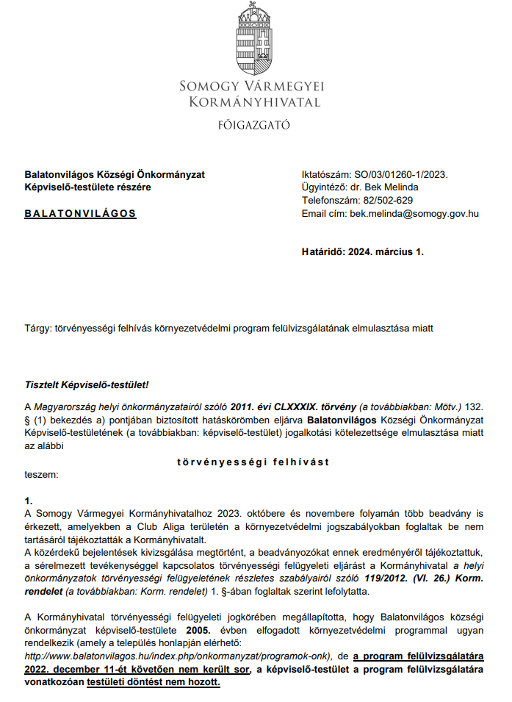

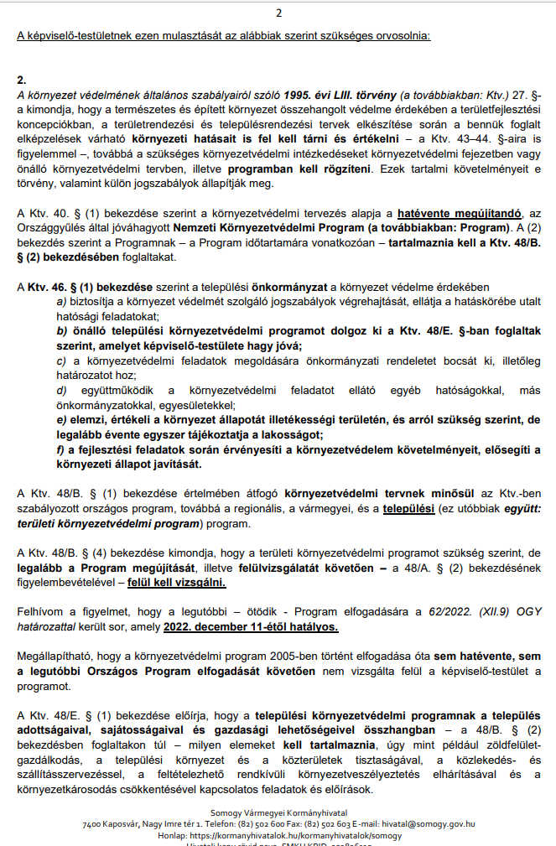
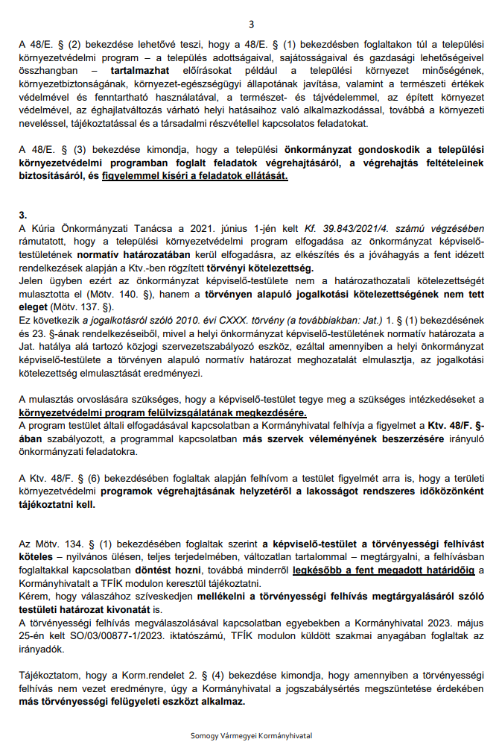

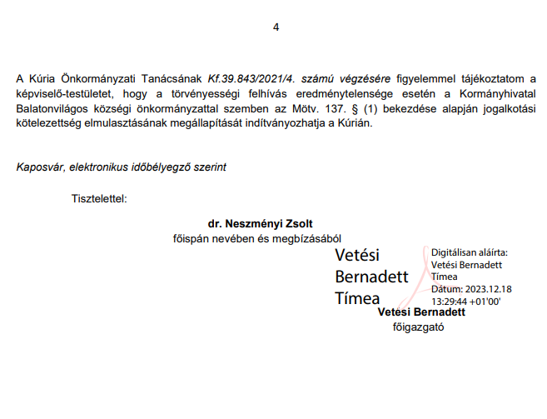

IV. Fejezet
A HELYI ÖNKORMÁNYZATOK KÖRNYEZETVÉDELMI FELADATAI
46. § (1) A települési önkormányzat (Budapesten a Fővárosi Önkormányzat is) a környezet védelme érdekében
a) biztosítja a környezet védelmét szolgáló jogszabályok végrehajtását, ellátja a hatáskörébe utalt hatósági feladatokat;
b) önálló települési környezetvédelmi programot dolgoz ki a 48/E. §-ban foglaltak szerint, amelyet képviselő-testülete (közgyűlése) hagy jóvá;
c) a környezetvédelmi feladatok megoldására önkormányzati rendeletet bocsát ki, illetőleg határozatot hoz;
d) együttműködik a környezetvédelmi feladatot ellátó egyéb hatóságokkal, más önkormányzatokkal, egyesületekkel;
e) elemzi, értékeli a környezet állapotát illetékességi területén, és arról szükség szerint, de legalább évente egyszer tájékoztatja a lakosságot;
f) a fejlesztési feladatok során érvényesíti a környezetvédelem követelményeit, elősegíti a környezeti állapot javítását.
(2) A vármegyei önkormányzat az épített és természeti környezet védelmével kapcsolatos feladatainak ellátása érdekében
a) a települési önkormányzatokkal és az illetékes vármegyei területfejlesztési tanáccsal egyeztetve vármegyei környezetvédelmi programot készít a 48/D. §-ban foglaltak szerint, amelyet a vármegyei közgyűlés hagy jóvá;
b) előzetes véleményt nyilvánít a települési önkormányzati környezetvédelmi programokról, illetve kezdeményezheti azok megalkotását;
c) állást foglal a települési önkormányzatok környezetvédelmet érintő rendeleteinek tervezetével kapcsolatban;
d) elősegíti az 58. § (7) bekezdése szerinti egyezség létrehozását;
e) javaslatot tehet települési önkormányzati környezetvédelmi társulások létrehozására.
(3) A megyei jogú város tekintetében a (2) bekezdés a) és b) pontja szerinti feladatokat az egyeztető bizottság [ÖT. 61/A. §] keretében kell ellátni.
(4) A külön jogszabályban meghatározott települési önkormányzatnak az (1) bekezdés e) pontjában előírt környezetállapot-értékelést környezeti zajra vonatkozóan – a külön jogszabályban meghatározott területekre, létesítményekre, és az ott előírtak szerint – stratégiai zajtérkép alapján kell elkészítenie.
47. §
48. § (1) A települési önkormányzat képviselő-testülete, illetve a fővárosi önkormányzat esetén a fővárosi közgyűlés önkormányzati rendeletben – törvényben vagy kormányrendeletben meghatározott módon és mértékben – illetékességi területére a más jogszabályokban előírtaknál kizárólag nagyobb mértékben korlátozó környezetvédelmi előírásokat határozhat meg.
(2) A települési önkormányzat képviselőtestülete önkormányzati rendeletben más törvény hatálya alá nem tartozó egyes fás szárú növények védelme érdekében tulajdonjogot korlátozó előírásokat határozhat meg.
(3) A települési önkormányzat környezetvédelmi tárgyú rendeleteinek, határozatainak tervezetét, illetve a környezet állapotát érintő terveinek tervezetét, a környezetvédelmi programot [46. § (1) bekezdés b) pont] a szomszédos és az érintett önkormányzatoknak tájékoztatásul, az illetékes környezetvédelmi igazgatási szervnek véleményezésre megküldi. A környezetvédelmi igazgatási szerv szakmai véleményéről harminc napon belül tájékoztatja a települési önkormányzatot.
(4) A települési önkormányzat képviselő-testületének hatáskörébe tartozik:
a) a füstködriadó terv,
b) a háztartási tevékenységgel okozott légszennyezésre vonatkozó egyes sajátos, valamint az avar és kerti hulladék égetésére vonatkozó szabályok rendelettel történő megállapítása,
c) a légszennyezettség szempontjából ökológiailag sérülékeny területek kijelölésével kapcsolatos eljárásban való közreműködés,
d) területek zajvédelmi szempontból fokozottan védetté nyilvánítása,
e) csendes övezet kijelölése, valamint
f) a helyi zajvédelmi szabályok megállapítása.
(5) A (4) bekezdésben meghatározott feladatok végrehajtására a fővárosban
a) az a) és a b) pont tekintetében a fővárosi közgyűlés,
b) a d)–f) pont tekintetében
ba) a fővárosi kerületi képviselő-testület,
bb) a fővárosi önkormányzat által közvetlenül igazgatott terület tekintetében a fővárosi közgyűlés
alkothat rendeletet.
(6) A polgármester (főpolgármester) levegőtisztaságvédelmi feladatkörébe, illetőleg államigazgatási, hatósági hatáskörébe tartozik:
a) a füstködriadó terv kidolgoztatása és végrehajtása;
b) a füstködriadó terv végrehajtása során a légszennyezést okozó, szolgáltató, illetve termelő tevékenységet ellátó létesítmények üzemeltetőinek más energiahordozó, üzemmód használatára kötelezése, az üzemeltető tevékenységének, valamint a közúti közlekedési eszközök üzemeltetésének időleges korlátozása vagy felfüggesztése;
c) a külön jogszabályban meghatározott szmoghelyzet (füstködállapot) bekövetkezése esetén az érintett lakosság tájékoztatása a meglévő és várható túllépés helyéről, mértékéről és időtartamáról, a lehetséges egészségügyi hatásokról és a javasolt teendőkről, valamint a jövőbeli túllépés megelőzése érdekében szükséges feladatokról.
V. Fejezet
A KÖRNYEZET VÉDELMÉNEK MEGALAPOZÁSA
A környezetvédelem tervezési rendszere
48/A. § (1) Az emberi egészség védelme, valamint a természeti erőforrások és értékek megőrzése és fenntartható használata érdekében – e vagy külön jogszabályban foglaltak előírása szerint – a környezettel, annak védelmével, illetve a környezetet veszélyeztető tényezőkkel kapcsolatos általános tervet (átfogó környezetvédelmi terv), az egyes környezeti elemekkel, azok védelmével, illetve a környezeti elemeket veszélyeztető egyes tényezőkkel kapcsolatos részletes tervet (tematikus környezetvédelmi terv) és egyedi környezeti adottsággal, problémával foglalkozó tervet (egyedi környezetvédelmi terv) kell készíteni.
(2) A tervezés során
a) az alacsonyabb területi szintű környezetvédelmi tervet a magasabb területi szintű környezetvédelmi tervekkel,
b) a tematikus és az egyedi környezetvédelmi terveket az adott területi szint átfogó környezetvédelmi tervével
össze kell hangolni.
(3) A környezetvédelmi terv készítőjének az előkészítés során gondoskodnia kell a terv széleskörű társadalmi egyeztetéséről.
48/B. § (1) Átfogó környezetvédelmi terv az e törvényben szabályozott országos [40. §] és területi (regionális [48/C. §], vármegyei [48/D. §] és települési [48/E. §]) környezetvédelmi program.
(2) Az átfogó környezetvédelmi terv tartalmazza:
a) a környezeti elemek állapotának bemutatásán és az azt befolyásoló főbb hatótényezők elemzésén alapuló helyzetértékelést;
b) a fenntartható fejlődéssel összhangban álló, elérni kívánt környezetvédelmi célokat, valamint környezeti célállapotokat;
c) a célok és célállapotok elérése érdekében teendő főbb intézkedéseket (különösen a folyamatban lévő, illetve az előirányzott fejlesztésekkel és a működtetéssel kapcsolatos feladatokat), valamint azok megvalósításának ütemezését;
d) a kitűzött célok megvalósításának szabályozási, ellenőrzési, értékelési eszközeit;
e) az intézkedések végrehajtásának, valamint a d) pont szerinti eszközök alkalmazásának várható költségigényét, a tervezett források megjelölésével.
(3) A területi környezetvédelmi programokban foglaltakat az adott területi szint fejlesztési koncepciójának és rendezési, valamint fejlesztéspolitikai terveinek kidolgozása, a döntéshozatal és a végrehajtás, továbbá az adott területre vonatkozó ágazati tervezés során érvényre kell juttatni.
(4) A területi környezetvédelmi programot szükség szerint, de legalább a Program megújítását, illetve felülvizsgálatát követően – a 48/A. § (2) bekezdésének figyelembevételével – felül kell vizsgálni.
48/C. § (1) A regionális fejlesztési tanács a tervezési-statisztikai régióra vonatkozóan az érintett vármegyei önkormányzatokkal egyeztetve regionális környezetvédelmi programot készít.
(2) A regionális környezetvédelmi program tartalmazza a 48/B. § (2) bekezdésben foglaltaknak megfelelően azokat a célokat és intézkedéseket, amelyek elérése, illetve megvalósítása regionális szinten hatékony és indokolt.
(3) A regionális környezetvédelmi program végrehajtásáról a regionális fejlesztési tanács gondoskodik.
(4) A regionális fejlesztési tanács a döntési hatáskörébe utalt támogatásokról szóló döntések meghozatalakor elősegíti a programban előirányzott fejlesztések támogatását.
48/D. § (1) A vármegyei környezetvédelmi program tartalmazza a 48/B. § (2) bekezdésben foglaltaknak megfelelően azokat a célokat és intézkedéseket, amelyek elérése, illetve megvalósítása vármegyei szinten hatékony és indokolt.
(2) A vármegyei közgyűlés gondoskodik a vármegyei környezetvédelmi programban foglalt feladatok végrehajtásáról, a végrehajtás feltételeinek biztosításáról, figyelemmel kíséri az azokban foglalt feladatok megoldását.
(3) A vármegyei önkormányzat éves költségvetéséről szóló zárszámadásával egyidejűleg be kell számolni a vármegyei környezetvédelmi program végrehajtásának előző évi alakulásáról.
(4) A vármegyei területfejlesztési tanács a döntési hatáskörébe utalt támogatásokról szóló döntések meghozatalakor elősegíti a környezetvédelmi programban előirányzott fejlesztések támogatását.
48/E. § (1) A települési környezetvédelmi programnak a település adottságaival, sajátosságaival és gazdasági lehetőségeivel összhangban – a 48/B. § (2) bekezdésben foglaltakon túl – tartalmaznia kell
a) a légszennyezettség-csökkentési intézkedési programmal, valamint a légszennyezéssel,
b) a zaj és rezgés elleni védelemmel, valamint a stratégiai zajtérképekre épülő intézkedési tervekkel,
c) a zöldfelület-gazdálkodással,
d) a települési környezet és a közterületek tisztaságával,
e) az ivóvízellátással,
f) a települési csapadékvíz-gazdálkodással,
g) a kommunális szennyvízkezeléssel,
h) a településihulladék-gazdálkodással, valamint az elhagyott hulladék felszámolásával,
i) az energiagazdálkodással,
j) a közlekedés- és szállításszervezéssel,
k) a feltételezhető rendkívüli környezetveszélyeztetés elhárításával és a környezetkárosodás csökkentésével
kapcsolatos feladatokat és előírásokat.
(2) Az (1) bekezdésben foglaltakon túl a települési környezetvédelmi program – a település adottságaival, sajátosságaival és gazdasági lehetőségeivel összhangban – tartalmazhatja
a) a települési környezet minőségének, környezetbiztonságának, környezet-egészségügyi állapotának javítása, valamint a természeti értékek védelme és fenntartható használata érdekében különösen:
aa) a területhasználattal,
ab) a földtani képződmények védelmével,
ac) a talaj, illetve termőföld védelmével,
ad) a felszíni és felszín alatti vizek, vízbázisok védelmével,
ae) a rekultivációval és rehabilitációval,
af) a természet- és tájvédelemmel,
ag) az épített környezet védelmével,
ah) az ár- és belvízgazdálkodással,
ai) az üvegházhatású gázok kibocsátásának csökkentésével, az éghajlatváltozás várható helyi hatásaihoz való alkalmazkodással,
b) a környezeti neveléssel, tájékoztatással és a társadalmi részvétellel
kapcsolatos feladatokat és előírásokat.
(3) A települési önkormányzat gondoskodik a települési környezetvédelmi programban foglalt feladatok végrehajtásáról, a végrehajtás feltételeinek biztosításáról, és figyelemmel kíséri a feladatok ellátását.
(4)
(5) Települési önkormányzatok – az önálló települési környezetvédelmi program mellett vagy helyett – közös települési környezetvédelmi programot is készíthetnek.
48/F. § (1) A területi környezetvédelmi program kidolgozója a program tervezetét az illetékes
a) környezetvédelmi hatóságnak,
b) hulladékgazdálkodási hatóságnak,
c) ingatlanügyi hatóságnak és
d) egészségügyi államigazgatási szervnek
e) a vízvédelmi hatósági feladatokat ellátó szervnek (a továbbiakban: vízvédelmi hatóság), és
f) a vízügyi hatóságnak
véleményezésre megküldi.
(2) A környezetvédelmi hatóság a véleményezésbe bevonja az illetékes környezetvédelmi igazgatási szervet, a hulladékgazdálkodási hatóságot, a védett természeti területek természetvédelmi kezeléséért felelős szervet, valamint a természetvédelmi hatósági feladatokat ellátó szervet, amelyek 30 napon belül tájékoztatják véleményükről a hatóságot.
(3) A települési önálló vagy közös környezetvédelmi program tervezetét – az (1) bekezdésben meghatározott szerveken túl – az illetékes vármegyei önkormányzatnak, a vármegyei környezetvédelmi program tervezetét az illetékes regionális területfejlesztési konzultációs fórumnak is meg kell küldeni véleményezésre.
(4) A véleményező szervek szakmai véleményükről hatvan napon belül tájékoztatják a környezetvédelmi program kidolgozóját.
(5) Az elfogadott területi környezetvédelmi programot meg kell küldeni a program tervezetét véleményezőknek.
(6) A területi környezetvédelmi programok végrehajtásának helyzetéről a lakosságot rendszeres időközönként tájékoztatni kell.

